МИНИСТЕРСТВО ПРОСВЕЩЕНИЯ РОССИЙСКОЙ ФЕДЕРАЦИИ

ФЕДЕРАЛЬНОЕ ГОСУДАРСТВЕННОЕ БЮДЖЕТНОЕ ОБРАЗОВАТЕЛЬНОЕ УЧРЕЖДЕНИЕ ВЫСШЕГО ОБРАЗОВАНИЯ

«РОССИЙСКИЙ ГОСУДАРСТВЕННЫЙ ПЕДАГОГИЧЕСКИЙ УНИВЕРСИТЕТ им. А.И. ГЕРЦЕНА»

Направление подготовки

09.03.01 – Информатика и вычислительная техника

Профиль «Технологии разработки программного обеспечения» Лабораторная работа №6
«Проверка статистических гипотез»

Работу выполнил студент 2 курса 1.1 группы:
Зубов Михаил Геннадьевич

САНКТ-ПЕТЕРБУРГ 2024

Задача 1:
# Задача с использованием критерия Лапласа
# Задача 1
from math import sqrt
n = int(input('Введите количество измерений: '))
x = float(input('Введите среднее значение: '))
disp = float(input('Введите дисперсию: '))
lv = float(input('Введите уровень значимости: '))
a0 = float(input('Введите нулевую гипотезу: '))
crit = str(input('Введите критическую область (<, >, <>, >=, <=): '))
t = ((x - a0)*sqrt(n))/sqrt(disp)
print(f't = ({x} - {a0}) * sqrt({n}) / sqrt({disp}) = {t}')
print(f'уровень значимости = {lv}')
t_crit = float(input('введите значение критерия Лапласа, которое соответствует данному уровню значимости (по таблице): '))
if (crit == '<') and (t_crit < t):
print('Гипотеза принимается на уровне доверия ', lv)
elif (crit == '>') and (t_crit > t):
print('Гипотеза принимается на уровне доверия ', lv)
elif (crit == '<>') and (abs(t) < t_crit):
print('Гипотеза принимается на уровне доверия ', lv)
elif (crit == '>=') and (t_crit >= t):
print('Гипотеза принимается на уровне доверия ', lv)
elif (crit == '<=') and (t_crit <= t):
print('Гипотеза принимается на уровне доверия ', lv)
else:
print('Гипотеза отвергается')

результат:
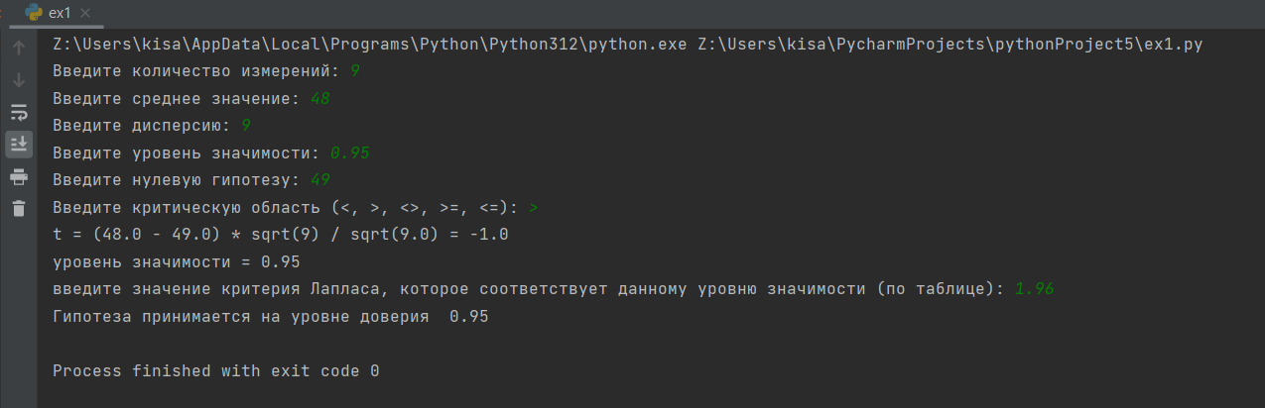

Задача 2:
# Задача с использованием критерия Стьюдента
# Задача 2
from math import sqrt
n = int(input('Введите количество измерений: '))
x = float(input('Введите среднее значение: '))
std = float(input('Введите среднее квадратическое отклонение: '))
lv = float(input('Введите уровень значимости: '))
a0 = float(input('Введите нулевую гипотезу: '))
lv = 1 - lv
t = ((x - a0)*sqrt(n))/std
print(f't = ({x} - {a0}) * sqrt({n}) / {std} = {t}')
print(f'уровень значимости = {lv}')
print('введите значение критерия Стьюдента, которое соответствует данному уровню значимости и количеству степеней свободы ', n-1,':')
t_crit = float(input())
if (abs(t) < t_crit):
print('Гипотеза принимается на уровне доверия ', lv)
else:
print('Гипотеза отвергается')

Результат: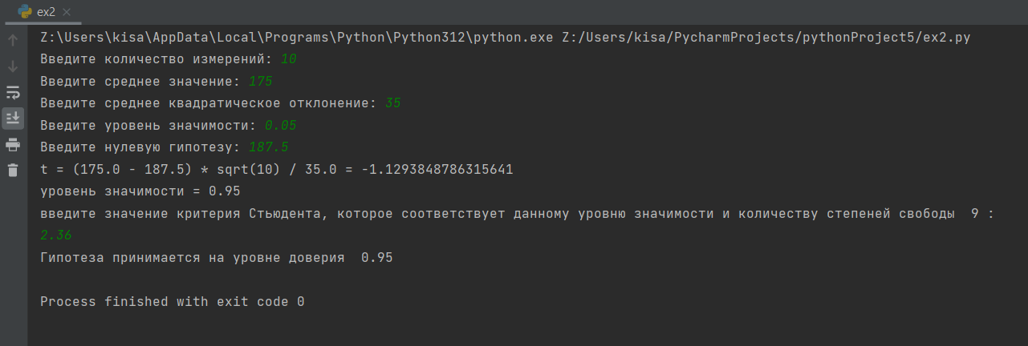

Задача 3:
# Задача с использованием критерия Пирсона
# Задача 3
n = int(input('Введите количество измерений: '))
disp = float(input('Введите дисперсию: '))
S = float(input('Введите оценку дисперсии: '))
lv = float(input('Введите уровень значимости: '))
crit = str(input('Введите критическую область (<, >, <>, <=, >=): '))
lv = 1 - lv
t = ((n - 1)*S)/disp
print(f't = ({n} - 1) * {S}) / {disp} = {t}')
print(f'уровень доверия = {lv}')
print('введите значение критерия Пирсона, которое соответствует данному уровню доверия и количеству степеней свободы ', n-1,':')
t_crit = float(input())
if (crit == '<') and (t_crit < t):
print('Гипотеза принимается на уровне доверия ', lv)
elif (crit == '>') and (t_crit > t):
print('Гипотеза принимается на уровне доверия ', lv)
elif (crit == '<>') and (abs(t) < t_crit):
print('Гипотеза принимается на уровне доверия ', lv)
elif (crit == '>=') and (t_crit >= t):
print('Гипотеза принимается на уровне доверия ', lv)
elif (crit == '<=') and (t_crit <= t):
print('Гипотеза принимается на уровне доверия ', lv)
else:
print('Гипотеза отвергается')

Результат:
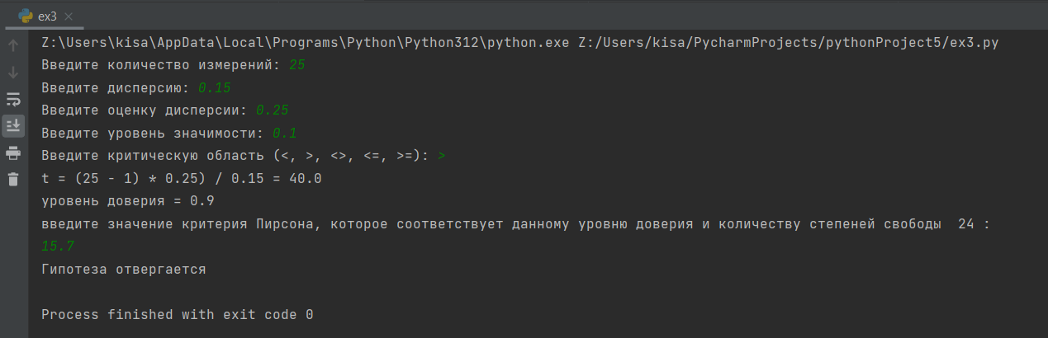

Задача 4:
# Задача с использованием критерия Стьюдента2
# Задача 4
from math import sqrt
lv = float(input('Введите уровень значимости: '))
crit = str(input('Введите критическую область (<, >, <>, <=, >=): '))
len1 = int(input('Введите количество вариантов значений xi: '))
mass_x = []
n_x = 0
sum_x = 0
for i in range(len1):
buf = [None] * 2
buf[0] = float(input('Введите x: '))
buf[1] = int(input('Введите количество данных значений x: '))
n_x += buf[1]
sum_x += buf[0]*buf[1]
mass_x.append(buf)
x = sum_x / n_x
len2 = int(input('Введите количество вариантов значений yi: '))
mass_y = []
n_y = 0
sum_y = 0
for i in range(len2):
buf = [None] * 2
buf[0] = float(input('Введите x: '))
buf[1] = int(input('Введите количество данных значений x: '))
n_y += buf[1]
sum_y += buf[0]*buf[1]
mass_y.append(buf)
y = sum_y / n_y
# std x
sum_of_xx = 0
for el in mass_x:
sum_of_xx += (el[0] - x) **2
S1 = sum_of_xx / (n_x)
# std x
sum_of_yy = 0
for el in mass_y:
sum_of_yy += (el[0] - y) **2
S2 = sum_of_yy / (n_y)
print(mass_x)
print(n_x)
print(x)
print(S1)
print('')
print(mass_y)
print(n_y)
print(y)
print(S2)
t = (x - y)/sqrt((n_x*S1+n_y*S2)/(n_x+n_y-2)*(1/n_x + 1/n_y))
print(f't = {x} - {y} / sqrt(({n_x} * {S1} + {n_y} * {S2}) / ({n_x} + {n_y} -2 ) * (1/{n_x} + 1/{n_y})) = {t}')
lv = 1 - lv
print(f'уровень доверия = {lv}')
print('введите значение критерия Стьюдента, которое соответствует данному уровню доверия и количеству степеней свободы ', n_x + n_y - 2,':')
t_crit = float(input())
if (crit == '<') and (t_crit < t):
print('Гипотеза принимается на уровне доверия ', lv)
elif (crit == '>') and (t_crit > t):
print('Гипотеза принимается на уровне доверия ', lv)
elif (crit == '<>') and (abs(t) < t_crit):
print('Гипотеза принимается на уровне доверия ', lv)
elif (crit == '>=') and (t_crit >= t):
print('Гипотеза принимается на уровне доверия ', lv)
elif (crit == '<=') and (t_crit <= t):
print('Гипотеза принимается на уровне доверия ', lv)
else:
print('Гипотеза отвергается')

Результат:
